Користење на myCAV за инкорпорирани асоцијации

Вовед

Consumer Affairs Victoria разви нов интернет систем за инкорпорирани асоцијации (incorporated associations - IAs).

Системот наречен myCAV е дел од дигиталната стратегија на Викториската влада за да се обезбеди дека владините услуги и информации се достапни преку интернет на сите жители на Викторија.

Сите инкорпорирани асоцијации треба да користат myCAV за поднесување
на годишни извештаи (annual statements), за плаќање на давачки (fees)
и за да нé известуваат за сите промени.

Сé што досега сте го правеле за вашата асоцијација останува непроменето, освен што сега тоа ќе се прави преку интернет.

За myCAV

Користењето на myCAV е бесплатно. Со него се намалува работата
со документи и полесно се исполнуваат вашите законски обврски.

myCAV може да го користите за:

- поднесување на барање за станување инкорпорирана асоцијација
- брзо и лесно доаѓање до информации за асоцијацијата
- моментално ажурирање и промена на податоци за асоцијацијата
- поднесување годишни извештаи
- водење евиденција на едно место за сите записи и трансакции

Делегати може да помогнат

За да го користат myCAV, секретарите на инкорпорираните асоцијации
мора да имаат myCAV сметка (account), имејл адреса и пристап
кон интернет. Ако ви треба помош околу користењето на интернет системот,
секретарот може да овласти еден до три делегати за да му помагаат.
Секретарот и натаму е одговорен за почитување на законот.
Делегат може да биде:
- друг член на вашата асоцијација
- сметководител или адвокат
- претставник на покривно тело (peak body)
- пријател или роднина.

Делегатот може да ги извршува истите задачи како секретарот,
освен да врши промена на секретар. Само актуелниот секретар
може да го смени секретарот.

Следните информации ги прикажуваат главните чекори на myCAV за:

- отворање myCAV сметка
- поврзување на вашата сметка со вашата асоцијација
- користење на вашата myCAV домашна страница (home page)
- поднесување годишни извештаи
- вршење исплати
- промена на името на асоцијацијата
- промена на правилникот (rules)
- промена на податоци на секретар
- додавање и повлекување на делегати
- промена на лични податоци
- промена на лозинката
- да дознаете повеќе

Давање и добивање информации по електронски пат

Користењето на myCAV им овозможува на секретарите ги даваат сите
информации на Consumer Affairs Victoria и од Consumer Affairs Victoria да
ги добиваат сите информации потребни според Associations Incorporation
Reform Act 2012 по електронски пат.

Како да се отвори нова myCAV сметка
За да отворите myCAV сметка:  - Одете на нашата интернет страница (website) www.consumer.vic.gov.au и “кликнете” на Sign in (Пријави се) во горниот десен агол за да ја отворите страницата Sign in/Create myCAV account (Пријави се/отвори myCAV сметка).  - Ќе ја видите оваа страница →  - Кликнете на копчето Create myCAV account (Отвори myCAV сметка). | 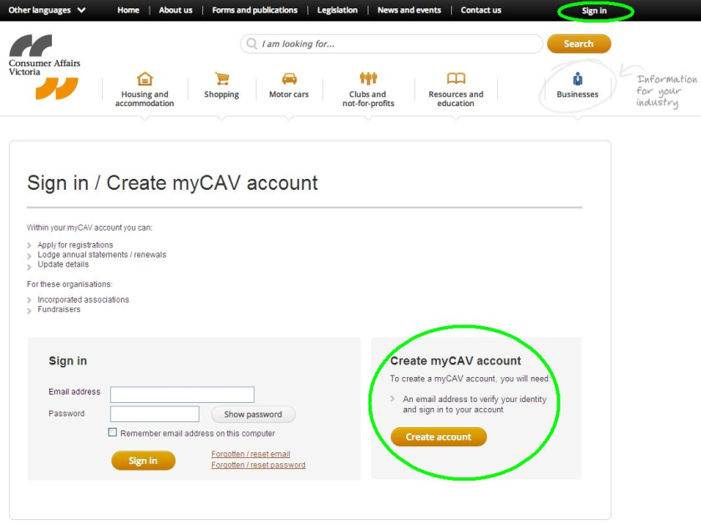
- Одговорете Yes (Да) или No (or unsure) (Не (или не сум сигурен/сигурна)) на прашањето Have you received a letter from Consumer Affairs Victoria? (Дали добивте писмо од Consumer Affairs Victoria?)  - Ако одговорите No (Не), пополнете ги информациите на образецот и кликнете на копчето Create Account (Отвори сметка).  - Ако одговорите Yes (Да),  ќе се отвори страницата  за регистерски број (registration number). | 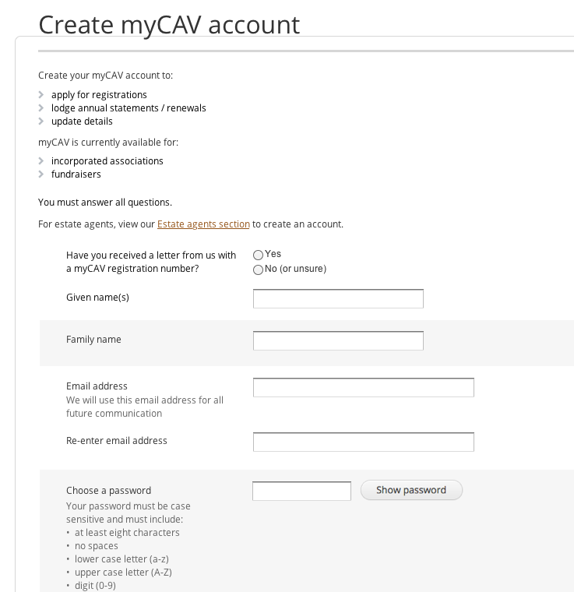
На страницата за регистерски број:  - Впишете го myCAV регистерскиот број прикажан во горниот  дел на вашето писмо  и кликнете на Next (Следно). | 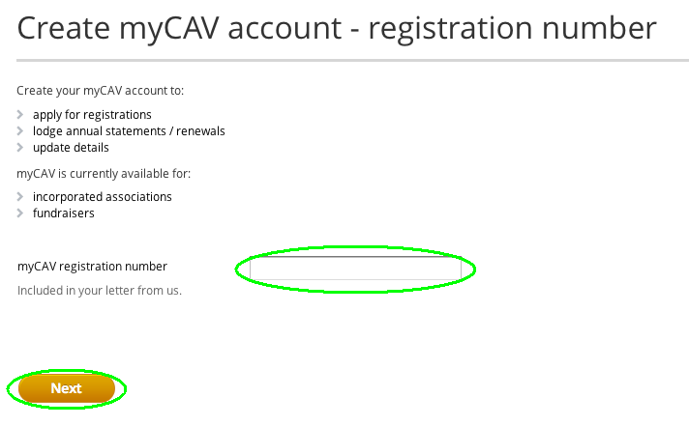
- Потврдете дека сте  вие именуваното лице.  Ако сте одговориле  со Yes (Да), кликнете на  Next (Следно) за да продолжите. | 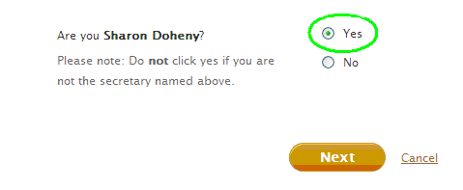
- Впишете ги вашата  имејл адреса и  лозинката (password).  - Кликнете на Show password (Покажи лозинка) за да ја проверите лозинкаta.  - Kликнете на копчето Create account  (Отвори сметка).  Забелешка: Запаметете  ги вашата имејл адреса  и лозинката, и чувајте  ги на сигурно.  Лозинката мора да  има најмалку 8 знакови (characters) и да содржи најмалку една мала буква, една голема буква, една бројка и еден специјален  знак (special character). | 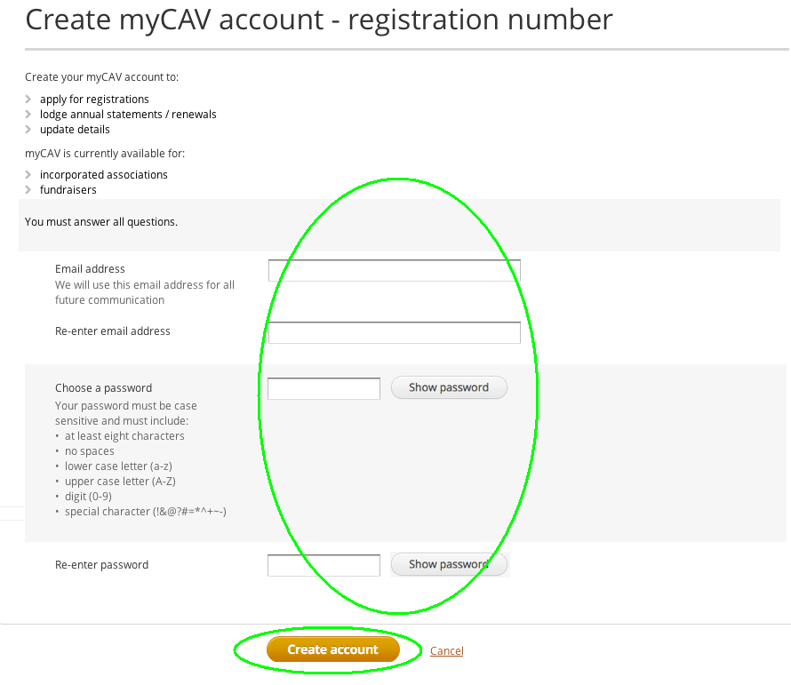
Ќе се појави порака дека  сте успешно сте ја отвориле вашата сметка.  Кликнете на линкот sign in (пријави се) во пораката за  да ја комплетирате вашата  пријава. | 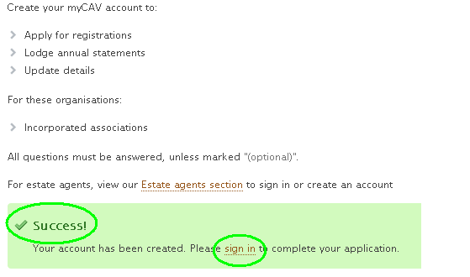
На myCAV Sign in (Пријави се) страницата внесете ги вашата имејл адреса и лозинката, и кликнете на Sign in (пријави се) за да отидете на вашата myCAV домашна страница. | 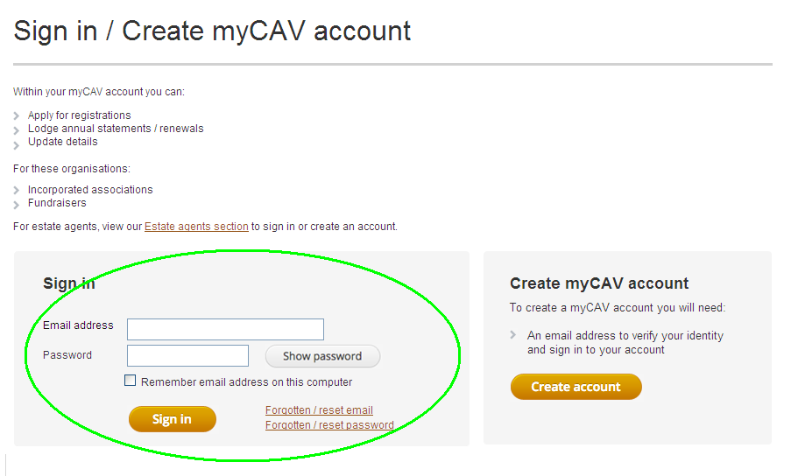
На вашата myCAV домашна страница можете:  - Да ги видите и смените податоците на вашата асоцијација користејќи  ја листата Actions (Активности).  - Да ги снимите (download) вашиот цертификат (certificate) и правилникот (rules).  - Да ги видите неодамнешните трансакции.  - Да поднесете годишен извештај. | 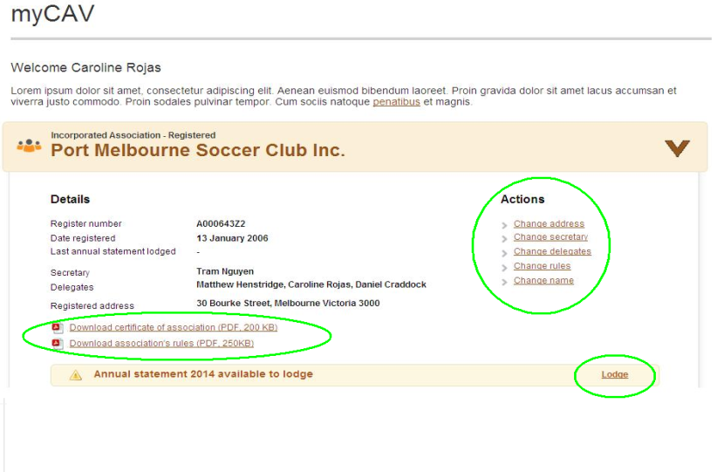
Забелешка:  Ако вие не сте именуваното лице, кликнете No (Не). Ќе се појави порака да отворите нова myCAV сметка.  За да го сторите тоа, кликнете на линкот во пораката, внесете го вашето име и презиме, имејл адресата и лозинката, а потоа копчето Create a new myCAV account (Отвори нова myCAV сметка).  Откако ќе отворите myCAV сметка, може да ја поврзете (link) со вашата асоцијација. | 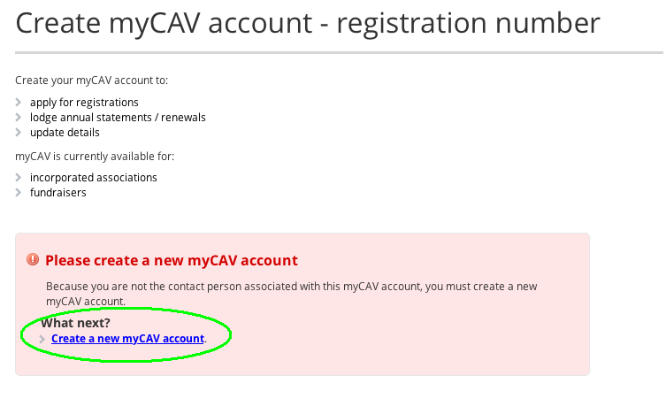
Како да ја поврзете вашата сметка
со вашата асоцијација
Откако сте отвориле нова myCAV сметка, може да ја поврзете (link) со вашата асоцијација.  - Одберете го вашето име во горниот десен агол на нашата интернет страница, за да ја отворите “drop down” листата.  - На листата кликнете на Link to an organisation (Поврзи со организација). | 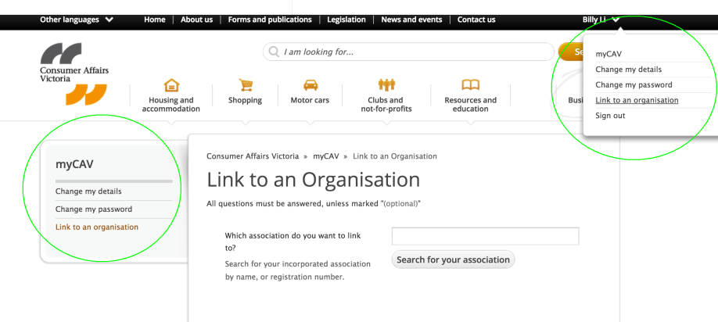
- Впишете го името на вашата асоцијација со која сакате да се поврзете и кликнете на Search for your association (Барај ја твојата асоцијација).  - Кога ќе се појави името на вашата асоцијација, кликнете на името.  - Кликнете на OK кога ќе се појави прашањето Are you sure you want to link the association as secretary? (Дали си сигурен дека сакаш да се поврзеш со асоцијацијата како секретар?) | 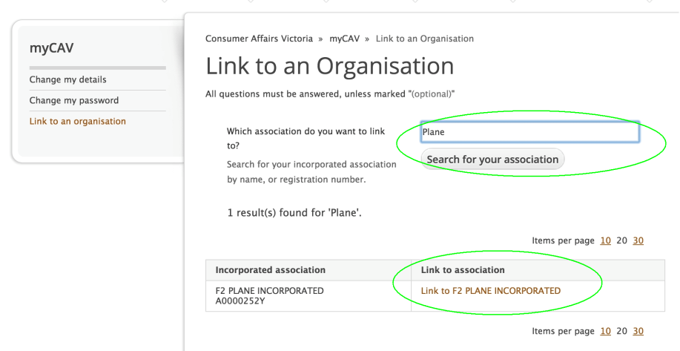
Ќе се појави порака која кажува дали сте успеале да  ја поврзете вашата сметка  со вашата организација.  За да отидете на домашната страница на myCAV, кликнете на линкот Return to myCAV (Врати се на myCAV). | 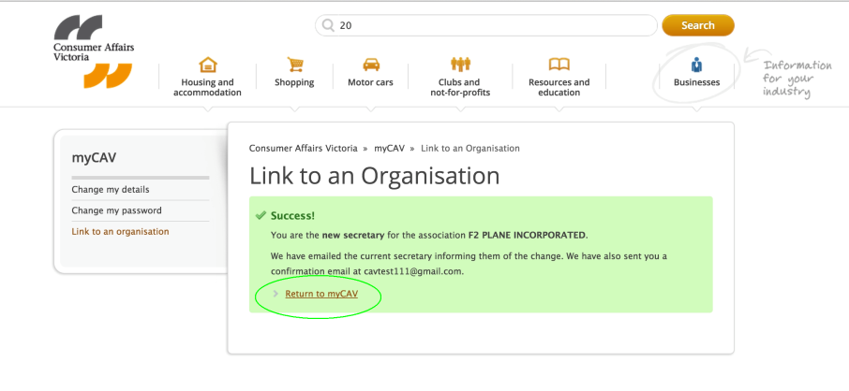
Исто така ќе добиете имејл порака со која се потврдува дека сте се поврзале со вашата асоцијација.  Кога ќе ја одберете врската (link) во имејл пораката, ќе бидете префрлени на myCAV Sign in (Пријави се) страницата. | 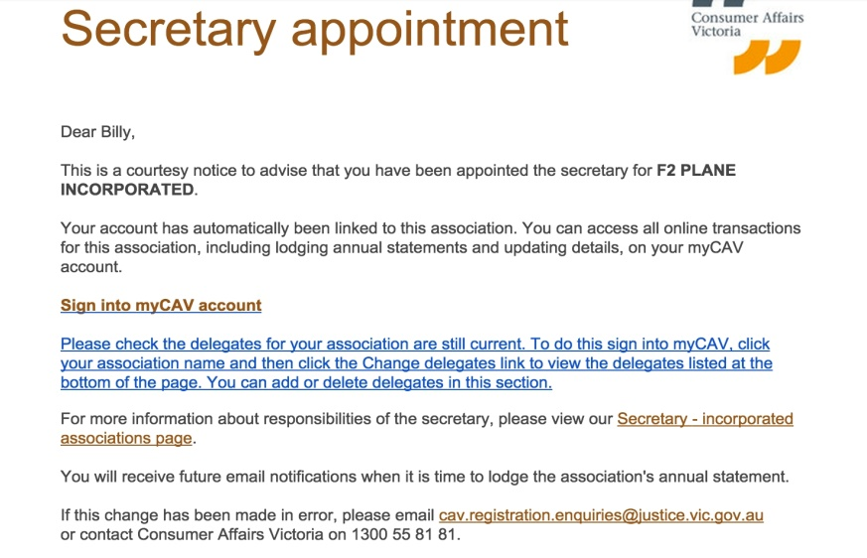
Откако сте ја поврзале вашата myCAV сметка со вашата асоцијација, можете да се пријавите (sign in) на вашата домашна страница на myCAV во секое време. | 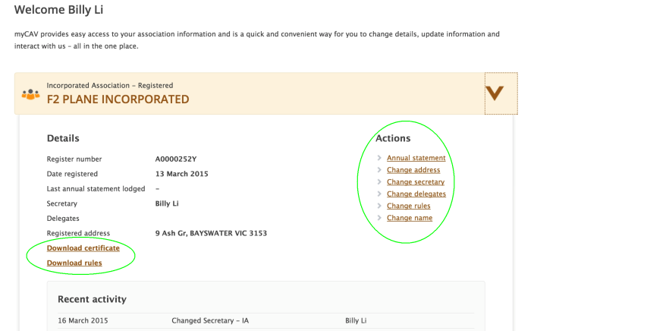
Како да ја користите вашата myCAV домашна страница
Само секретарот или делегат може да ги смени податоците на асоцијацијата на myCAV.  Кога ќе се направи промена, на секретарот му се праќа имејл порака со која се известува за промената.  На вашата myCAV домашна страница кликнете на стрелката до името на вашата асоцијација за да:  - Ги видите податоците на вашата асоцијација и скорешните активности.  - Снимите (download) копии на вашиот цертификат и правилникот (rules).  - Извршите промени на податоци на вашата асоцијација користејќи ја листата Actions (Активности).  - Го поднесете вашиот годишен извештај кога е време за тоа. | 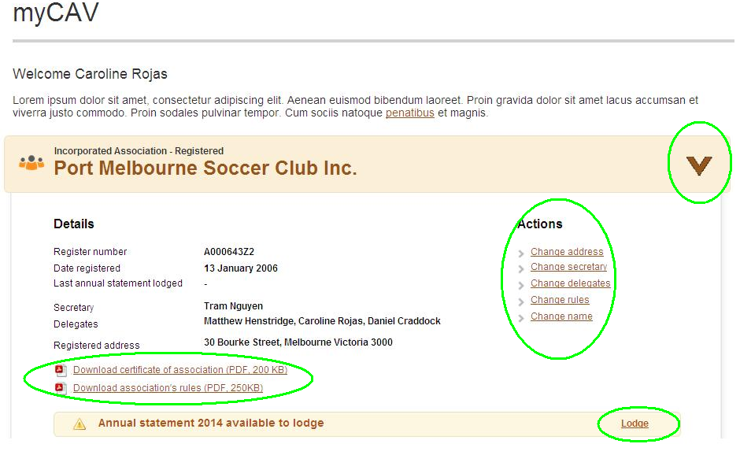

Како да го поднесете вашиот годишен извештај
Сите асоцијации мора да поднесат годишни извештаи на myCAV во рок од еден месец по нивното годишно генерално собрание (annual general meeting). Ќе добиете имејл порака за потсетување да го поднесете извештајот.  Асоцијациите од Прво ниво (Tier 1) – тие со годишен приход помал од $250.000 - повеќе не треба да поднесуваат финансиски извештај (financial statement) со нивниот годишен извештај (annual statement). Асоцијациите од Второ ниво (Tier 2) и Трето ниво (Tier 3) мора да приложат финансиски извештаи и копија на ревизија (review) или ревизорски извештај (audit report) како електронски документи (electronic files).  Одберете го линкот lodge (поднеси) на вашата myCAV домашна страница:  - Внесете ги потребните податоци |  | 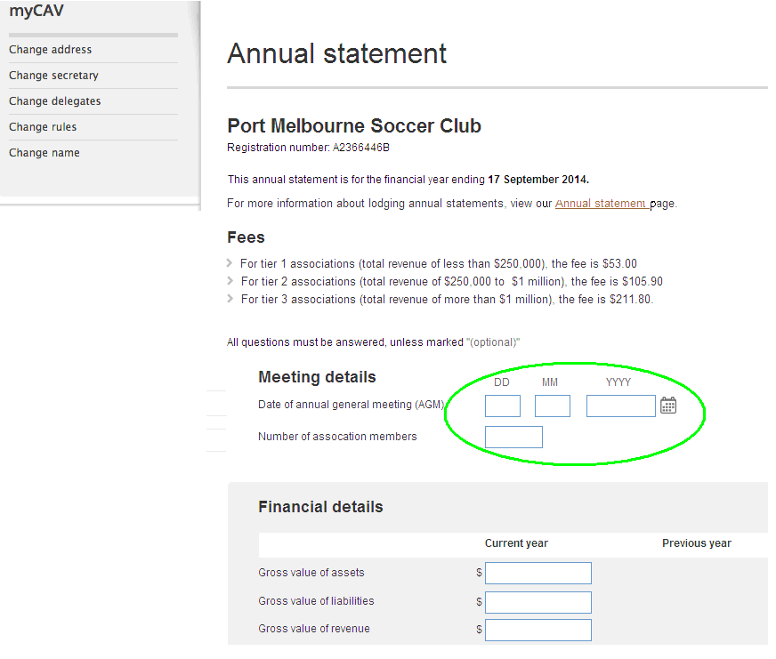
- Приложете ги (attach) придружните документи како електронски документи (electronic files) кликнувајќи на Select file to attach (Одбери документ за прикачување). Најдете ги придружните документи на вашиот компјутер и кликнете на OK. (Документите мора да се во .doc, .docx, .xls, .xlsx, .text, .pdf формат и не поголеми од 5MB)  - Внимателно прочитајте ја Declaration (Изјавата) и кликнете на Agree (Се согласувам).  - Кликнете на Next (Следно) за да преминете на уплата.  Забелешка:  Согласноста со Изјавата на myCAV претставува законска обврска. |  | 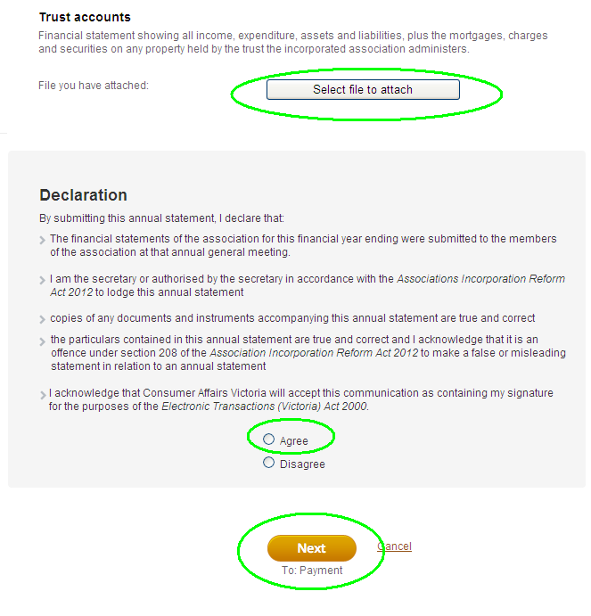
Како се вршат уплати на myCAV
Кога го користите myCAV, може да одберете да извршите уплати преку интернет (online) или лично,  со чек, во пошта.  За да извршите уплата:  - Тикнете на вашиот начин на уплата.  - Кликнете на Next (Следно) за да преминете на поглавјето  за уплата. | 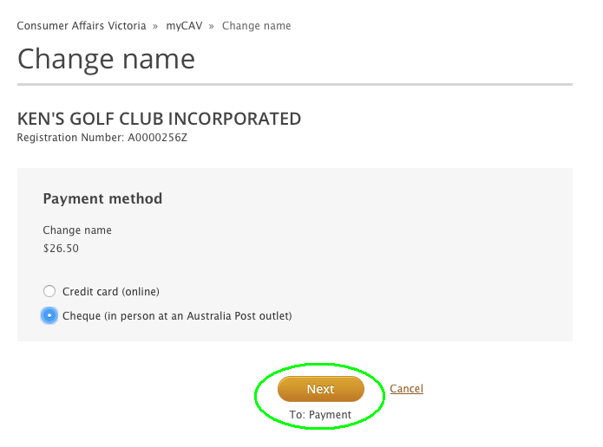
Ако плаќате лично  (in person):  - Проверете дали податоците се точни и потоа кликнете на Confirm (Потврди).  Забелешка:  По имејл ќе ви биде пратена фактура (invoice) и имате рок од 14 дена да ја извршите уплатата. Кога ќе уплатувате мора да побарате да ви дадат сметкопотврда (receipt). | 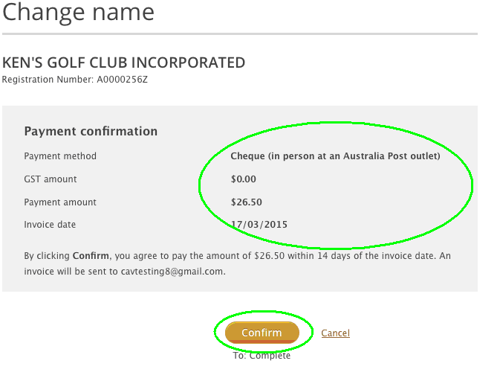
Ако плаќате по интернет (online):  - Треба да имате банковна (debit) или кредитна Visa или MasterCard картичка.  - Внесете ги податоците за картичката и кликнете на Next (Следно).  - Ако податоците се точни, кликнете на копчето  Make payment (Уплати).  Забелешка:  Веднаш ќе добиете порака дали вашата уплата е успешно извршена и по имејл ќе ви биде пратена сметкопотврда (receipt). | 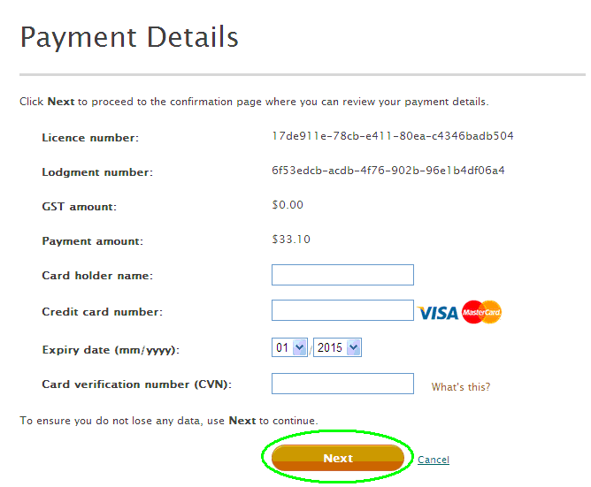
Како да се смени име на асоцијација
За да се смени името на вашата асоцијација потребна е специјална одлука (resolution).  Откако одлуката е донесена:  - На листата Actions (Активности) одберете Change name (Промена на име). | 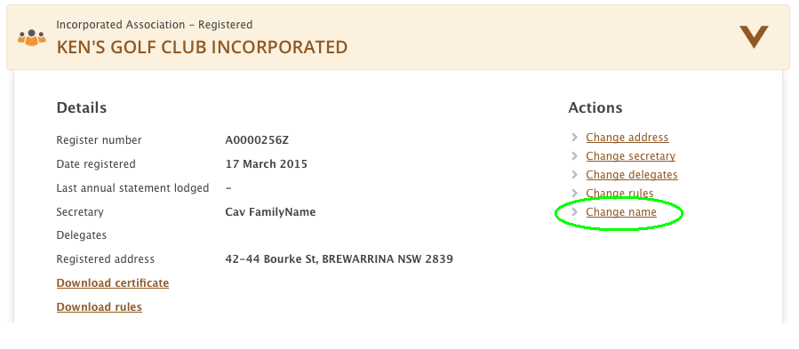
- Внесете го предложеното ново име и кликнете на копчето Check name availability (Провери дали името не е веќе дадено). | 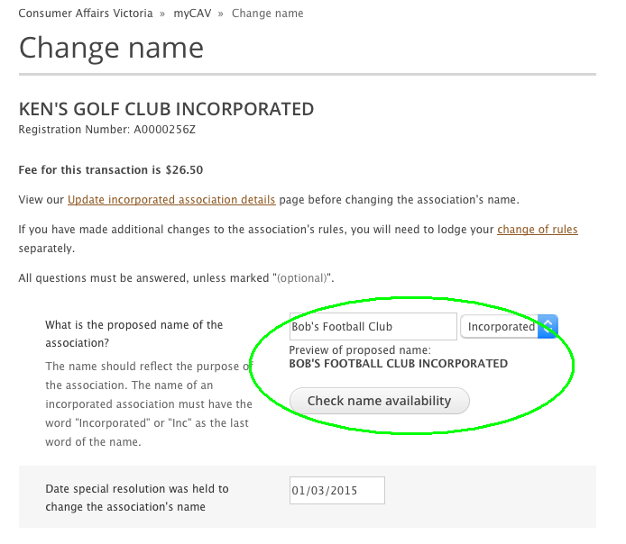
- Ќе се појави порака дали тоа име е на располагање.  Забелешка:  Ако името не е на располагање, ќе треба да одберете друго име.  - Внесете го датумот кога  е донесена специјалната одлука. | 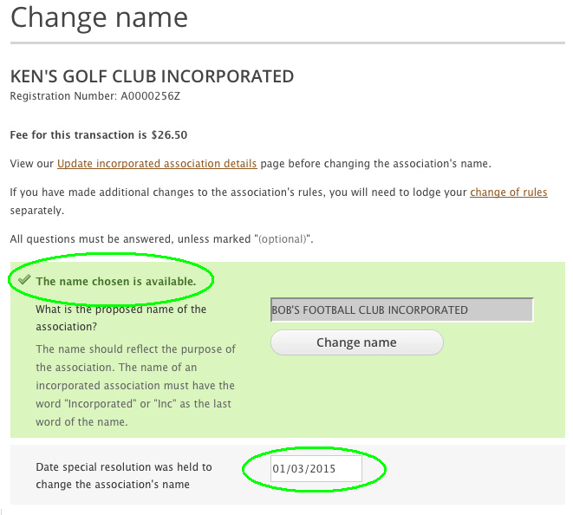
- Приложете (attach) копија на вашииот правилник (rules) со новото име на вашата асоцијација, како електронски документ.  - Прочитајте ја законската  и обврзувачка изјава (declaration) и одберете Agree (Се согласувам),  а потоа Next (Следно) за да преминете на уплата. | 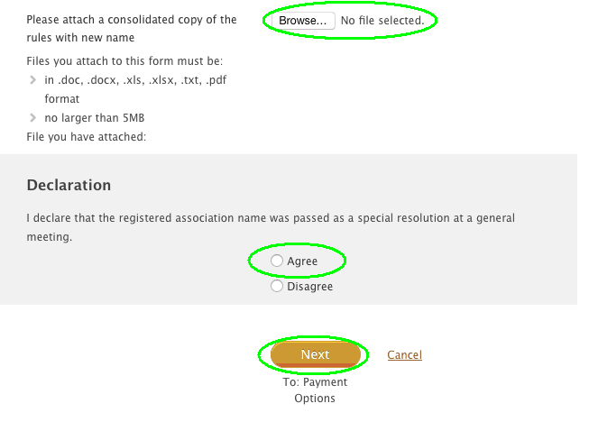
Откако ќе го пополните поглавјето за уплати, веднаш ќе добиете порака со која се известувате дека името на вашата асоцијација е сменето. | 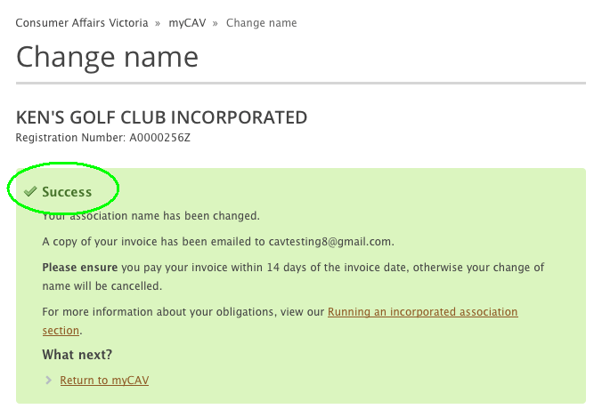
Кога следниот пат ќе се вклучите на myCAV ќе видите дека името на вашата асоцијација е сменето. | 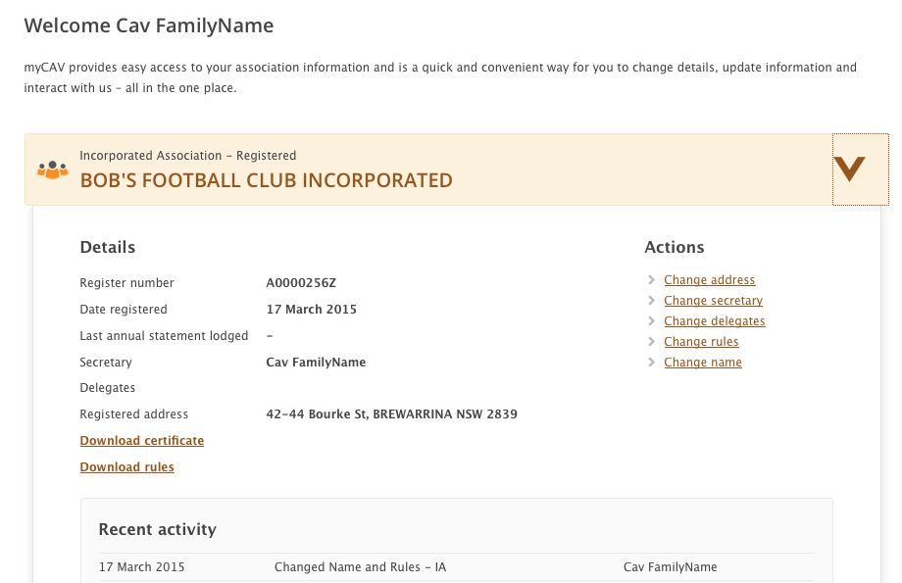
Како да се смени правилникот
За промена на правилникот (rules) на вашата асоцијација потребно e да се донесе специјална одлука  (special resolution).  Откако одлуката е донесена:  - На листата Actions (Активности) кликнете на Change rules (Промена на правилник). | 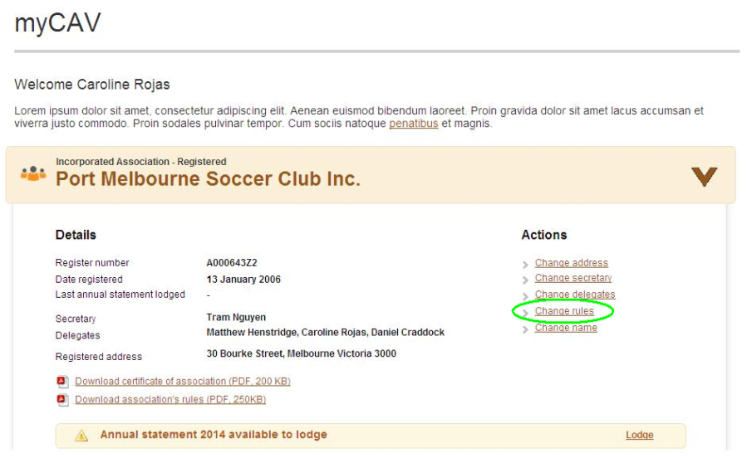
- Од листата одберете  Own rules (Сопствен правилник) или model rules (стандарден правилник).  - Внесете го датумот кога е донесена специјалната одлука. | 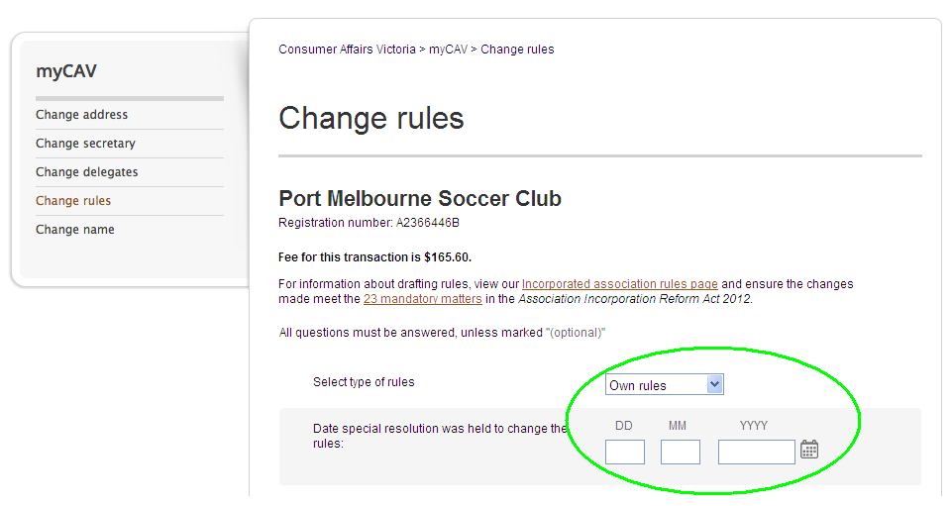
- Приложете копија на специјалната одлука како електронски документ (electronic file).  - Внесете го датумот на крајот на финансиската година и целта (purpose)  на вашата организација.  - Приложете (attach) електронска копија на вашиот правилник.  - Одберете Agree  (Се согласувам)  со Declaration (изјавата)  и кликнете на Next (Следно) за да преминете на уплата. | 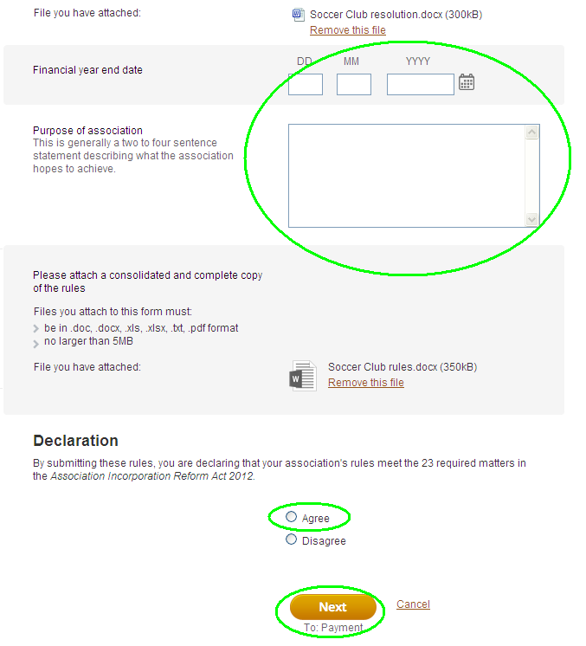
Како да се смени секретар или податоци

Само актуелниот (current) секретар може да го смени името на секретарот.  За да се сменат податоците  за секретарот:  - На листата Actions (Активности) на вашата myCAV домашна страница одберете Change secretary (Промена на секретар).  - Потоа одберете Update current secretary’s details (Ажурирање на податоците на сегашниот секретар) или Change to new secretary (Промена на нов секретар). | 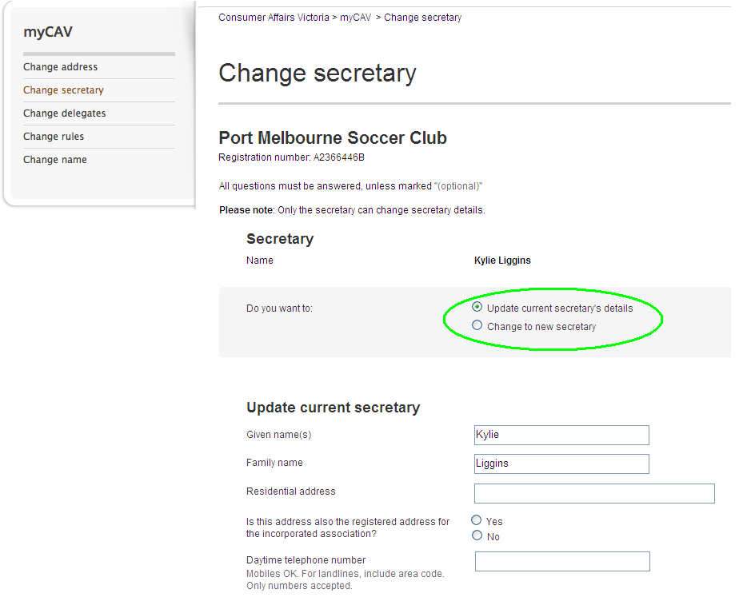
- Внесете ги новите податоци.  - Кликнете на Save (Сочувај).  Ако се менува секретарот, имејл порака ќе биде пратена на дотогашниот секретар и на делегатите на асоцијацијата, со известување за промената.  Новиот секретар ќе добие имејл порака со која се потврдува неговото или нејзиното поставување  и линк за активирање на myCAV сметка. | 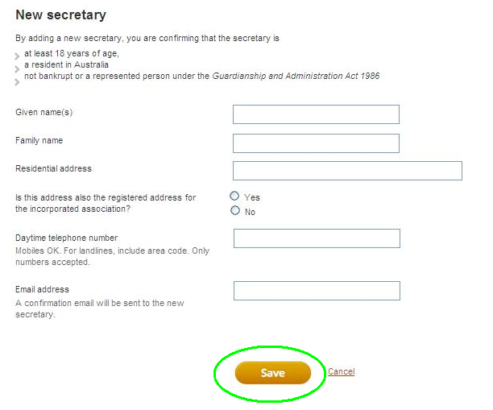
Како да се додаде или повлече делегат
Ако е потребно, секретар може да овласти најмногу  три делегати да му помагаат околу административни работи на myCAV.  За да се додаде делегат:  - На листата Actions (Активности) одберете Change delegates (Промена на делегати).  - Внесете ги податоците  на новиот делегат и кликнете за да потврдите дека секретарот го  одобрил поставувањето  на делегатот.  - Кликнете на Add delegate (Додај делегат).  Ако веќе има три делегати, секретарот мора да повлече еден од дотогашните делегати за да може да се додаде нов.  За да се повлече делегат:  - Одберете Delete (Избриши) покрај неговото име.  Имејл порака со известување за промената ќе биде пратена на дотогашниот делегат и на сегашниот секретар.  Дотогашните секретари и делегати ќе немаат пристап на податоците за асоцијацијата на нивните myCAV сметки. | 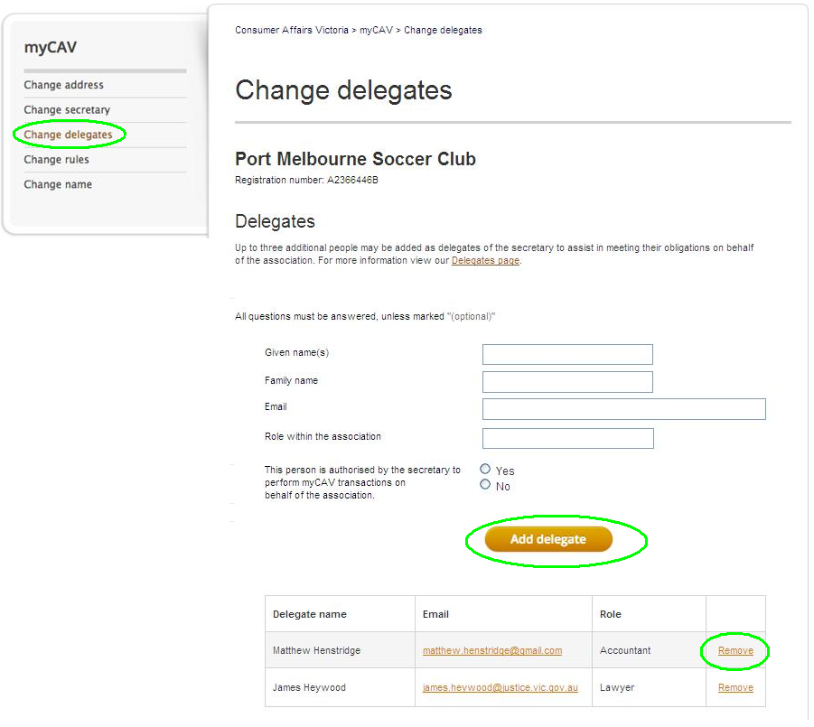

Како да се сменат лични податоци
Од причини на приватност,  на myCAV може да ги видите само вашите лични податоци.  За да промените ваши лични податоци:  - Одете на нашата интернет страница и одберете го вашето име на врвот на страницата, за да ја отворите “drop down” листата.  - Одберете што сакате  да направите. | 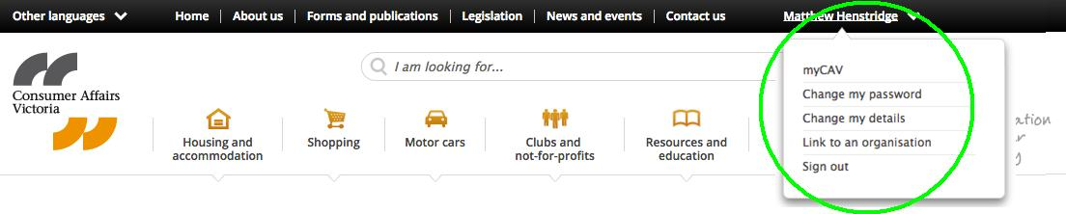
На пример, да ја смените вашата лозинка (password):  - На листата одберете Change my password (Смени ја мојата лозинка).  - Внесете ја вашата сегашна лозинка.  - Внесете нова лозинка  и кликнете на Show password (Покажи лозинка) за да проверите дали е точна.  - Кликнете на Save (Сочувај) и веднаш ќе се појави порака со која се потврдува промената. | 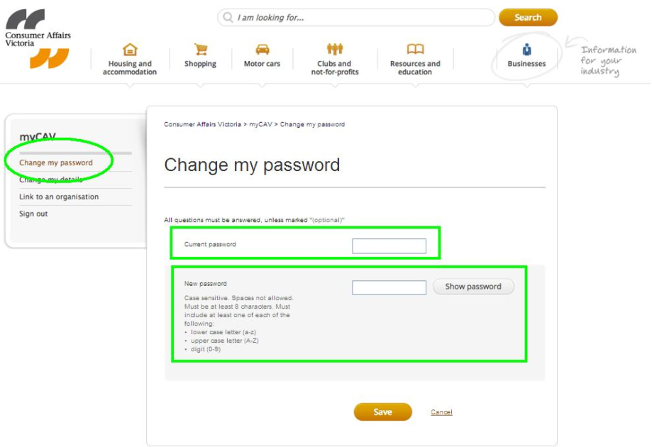
Како да ја смените лозинката
Ако сте ја заборавиле вашите лозинка:  - Одете на myCAV Sign in (Пријави се) страницата  и одберете Forgotten/  reset password (Заборавена/смени ја лозинката).  - Внесете ја вашата имејл адреса и кликнете на  Send link (Прати линк).  Ќе ви биде пратена имејл  порака да ја смените  вашата лозинка.  Имате 24 часа да го  активирате линкот.  Следете ги упатствата за  создавање нова лозинка.  Ако рокот за активирање  на линкот помине пред да  ја смените лозинката,  повторете го процесот. | 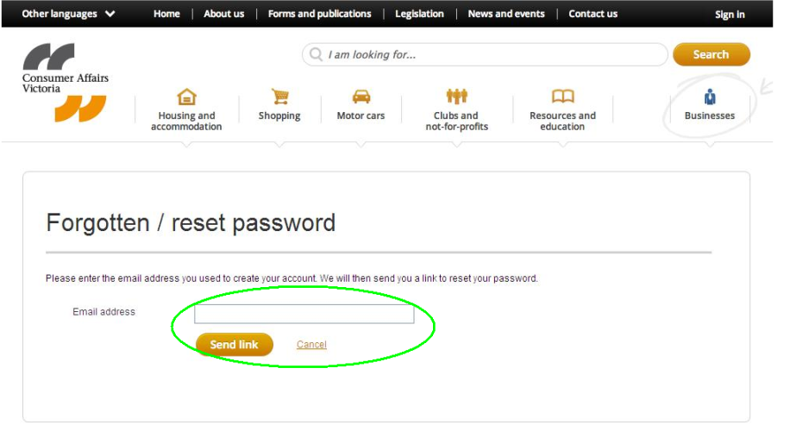
Како да се одјавите (sign out) од myCAV
Од безбедносни причини секогаш одјавете се (sign out) после користење на myCAV.  - Одберете Sign out  (Одјави се) во горниот десен дел на страницата. | 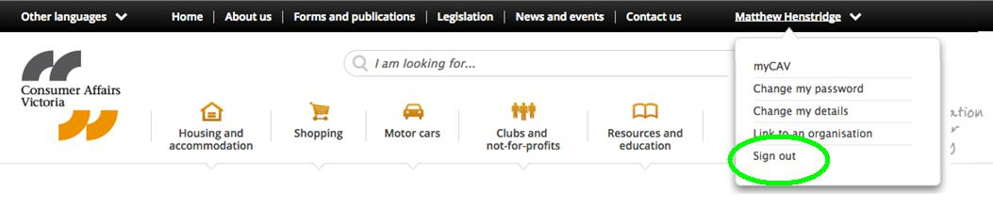

Активности кои не се на myCAV

Единствените активности кои не можат да се направат на myCAV се:

- спојување (amalgamation) на асоцијации
- барање за продолжување на времето за одржување на годишно генерално собрание и за поднесување на годишен извештај
- престанок на работа (winding up) или укинување (cancelling) на асоцијација.

Обрасци за тие активности се на располагање на нашата интернет
страница www.consumer.vic.gov.au/associations

Ажурирајте го вашиот интернет пребарувач

За најдобри резултати ви препорачуваме како интернет пребарувач (browser)
да го користите Google Chrome. Chrome е брз и ефикасен пребарувач и може
да се сними (download) бесплатно.

Преводачки услуги

Информации за myCAV се достапни на различни јазици на нашата интернет страница www.consumer.vic.gov.au/languages

Може да се јавите на нашата бесплатна преведувачка служба на 131 450.
Кажете на англиски кој јазик го зборувате и побарајте од преведувачот да
се јави на нашата линија за помош 1300 55 81 81 во работно време.

Помош исто така е достапна на нашата Koori линија за помош на 1300 661 511.

Повеќе информации

За да го видите нашето видео за myCAV и за повеќе информации и ажурирања
на myCAV посетете consumer.vic.gov.au/associations

За претплата на нашиот непрофитен билтен со информации за инкорпорирани асоцијации посетете consumer.vic.gov.au/newsletters

myCAV ќе биде редовно ажуриран. Иако изгледот на myCAV може да се менува
со текот на времето, неговите лесни процеси чекор по чекор ќе продолжат да
ви помагаат да ги извршувате вашите должности во вашата асоцијација
брзо и без напор.

